ANEXO I

ESPECIFICAÇÕES TÉCNICAS

LOTE 01:

ESPECIFICAÇÃO DO ITEM | QNTDE
COMENDA 4ºBPM; Comenda do 4ºBPM metálica com revestimento em bronze, tamanho 80mm de altura por 60mm de largura, apresentando no anverso a figura, brasão do 4°BPM, no verso as descrições “Comenda do 4° Batalhão de Polícia Militar – 2024", além de listeis do centenário “100 anos” na parte inferior e na parte superior, “1924 – 2024" (conforme o a imagem no termo de referência) o metal pendente em uma fita nas cores verde e vermelho, medindo 35mm de largura por 660,00mm de comprimento para pescoço, com velcro nas pontas costurado; garantia total contra defeito de confecção. | 100
COMENDA CRPO SUL: Comenda do CRPO SUL metálica com revestimento em bronze, tamanho 80mm de altura por 60mm de largura, apresentando no anverso a figura, brasão do CRPO SUL, no verso as descrições “BRIGADA MILITAR COMANDO REGIONAL DE POLÍCIA OSTENSIVA SUL – 2024", além de listeis do cinquentenário “50 anos” na parte inferior e na parte superior, “1954 – 2024" (conforme o a imagem no termo de referência) metal pendente de uma fita achamalotada em duas linhas alternadas de igual largura, nas cores amarelo/verde, medindo 35mm de largura por 660,00mm de comprimento para pescoço, com velcro nas pontas costurado; garantia total contra defeito de confecção. | 100

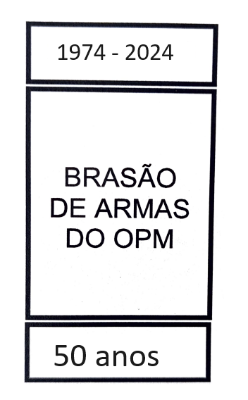
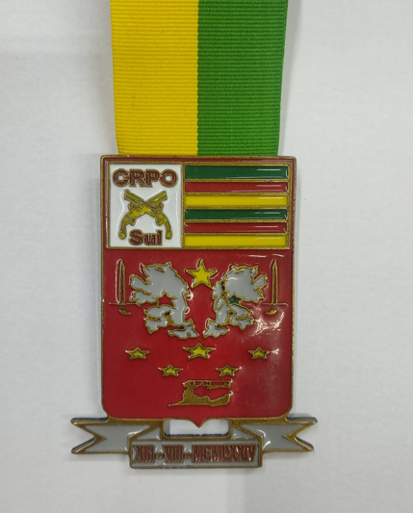

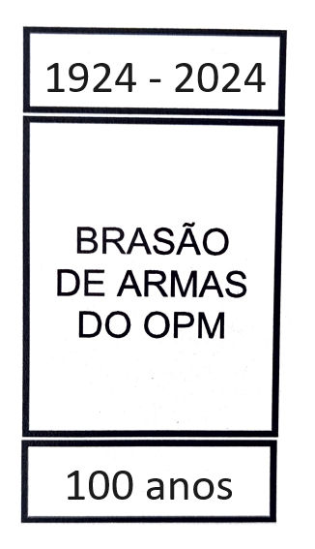
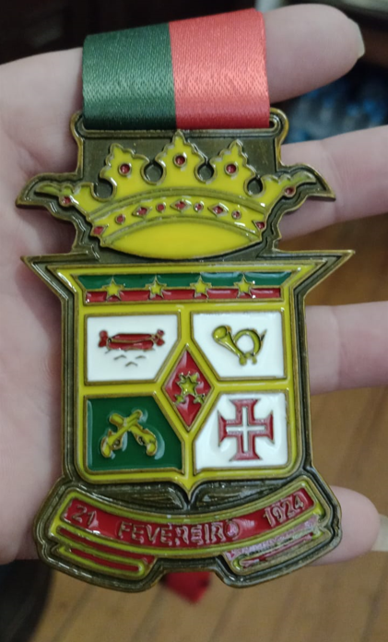

OBS.: A entrega na Brigada Militar/CRPO Sul – localizado na Av Bento Gonçalves, 3036 em Pelotas/RS. A NFS-e do material deverá ser em nome da Brigada Militar, CNPJ 89.175.541/0001-64.

